МИНОБРНАУКИ РОССИИ
Санкт-Петербургский государственный
электротехнический университет
«ЛЭТИ» им. В.И. Ульянова (Ленина)
Кафедра МОЭВМ

отчет
по лабораторной работе №4
по дисциплине «Построение и анализ алгоритмов»
Тема: Алгоритм Кнута-Морриса-Пратта

Студент гр. 4381 |  | Захаренко А.В.
Преподаватель |  | Шевелева А.М.

Санкт-Петербург
2026
Задание
1) Реализуйте алгоритм КМП и с его помощью для заданных шаблона P (∣P∣ <= 25000) и текста T (∣T∣ <= 5000000) найдите все вхождения P в T.
2) Заданы две строки A (∣A∣ <= 5000000) и B (∣B∣ <= 5000000). Определить, является ли А циклическим сдвигом В (это значит, что А и В имеют одинаковую длину и А состоит из суффикса В, склеенного с префиксом В). Например, defabc является циклическим сдвигом abcdef.

Описание структуры кода

Задание 5.1 — Поиск всех вхождений подстроки с помощью алгоритма Кнута–Морриса–Пратта (KMP)

1) Функция computePrefixFunctions

Назначение: Вычисляет префикс-функцию (π-функцию) для строки-образца. Используется в алгоритме KMP для эффективного отката при несовпадении символов.

Аргументы:
- s: String — строка-образец.

Возвращает:
- [Int] — массив длины |s|, где p[i] — длина максимального собственного суффикса подстроки s[0...i], совпадающего с её префиксом.

Особенности реализации:
- Строка преобразуется в Array<UInt8> через s.utf8 для экономии памяти.
- Алгоритм работает за O(n) и не использует Character, что предотвращает переполнение памяти.
- Используется классическая формула префикс-функции:

- при несовпадении выполняется откат k = p[k-1]

- при совпадении k += 1

2) Функция KMP

Назначение: Находит все вхождения строки-образца p в строке-тексте t с помощью алгоритма Кнута–Морриса–Пратта.

Аргументы:
- p: String — образец
- t: String — текст

Возвращает:
- [Int] — массив индексов всех вхождений или [-1], если совпадений нет.

Особенности реализации:

Оба аргумента преобразуются в массивы байтов (Array(t.utf8)), что:
- снижает потребление памяти,
- обеспечивает O(1) доступ по индексу,
- делает алгоритм устойчивым к Unicode-графемам.
- Используется префикс-функция для образца.
- При каждом полном совпадении: индекс добавляется в результат, указатель j откатывается по π-функции, что позволяет находить перекрывающиеся вхождения.

Обработка краевых случаев:
- Если одна из строк пуста, возвращается [-1].

3) Функция solveKMP

Назначение: Обёртка для ввода/вывода.

Функциональность:
- Считывает две строки из стандартного ввода.
- Вызывает KMP.
- Форматирует вывод: индексы через запятую.

Задание 5.2 — Проверка циклического сдвига с помощью KMP

1) Функция KMPCycleShift

Назначение: Определяет, является ли строка p циклическим сдвигом строки

t. Использует тот факт, что строка p встречается в t + t тогда и только тогда, когда p — циклический сдвиг t.

Аргументы:
- p: String — предполагаемый сдвиг
- t: String — удвоенная строка s1 + s1

Возвращает:
- Int — индекс первого вхождения или -1, если сдвига нет.

Особенности реализации:
- Оба аргумента переводятся в Array<UInt8> для экономии памяти.
- Проверяется условие корректности: t.count == 2 * p.count
- Используется классический KMP-поиск, но только до первого совпадения.
- Возвращается индекс i - m + 1.

Обработка краевых случаев:
- Пустые строки => -1
- Несоответствие длины => -1

2) Функция solveKMPCycleShift

Назначение: Обёртка для ввода/вывода.

Функциональность:
- Считывает две строки s1 и s2.
- Проверяет циклический сдвиг через вызов: KMPCycleShift(s2, s1 + s1)
- Возвращает индекс сдвига или -1.

Вывод.

В ходе выполнения работы были реализованы два алгоритма, основанных на методе Кнута–Морриса–Пратта (KMP): поиск всех вхождений подстроки в строку и определение циклического сдвига. Оба алгоритма используют вычисление префикс-функции, что обеспечивает линейную асимптотику и позволяет эффективно обрабатывать строки произвольной длины.

Первый алгоритм реализует классический KMP-поиск и возвращает все позиции вхождения образца в текст. Второй алгоритм решает задачу проверки циклического сдвига: строка p является циклическим сдвигом строки s, если она встречается как подстрока в строке s + s. Для этого используется тот же механизм KMP, но поиск завершается при первом найденном совпадении. Оба алгоритма корректно обрабатывают краевые случаи: пустые строки, отсутствие совпадений, перекрывающиеся вхождения, строки разной длины.

Обе реализации обладают линейной сложностью O(n) по времени и O(n) по памяти, что соответствует теоретическим свойствам алгоритма Кнута–Морриса–Пратта. Проведённые тесты подтверждают корректность работы функций на базовых, краевых и специальных примерах, включая строки с повторяющимися символами и различными сценариями совпадений.

Реализованные решения полностью соответствуют поставленной задаче, демонстрируют высокую эффективность и устойчивость к большим входным данным и могут использоваться для поиска подстрок и проверки циклического сдвига в строках в рамках практических приложений.

ПРИЛОЖЕНИЕ А
ИСХОДНЫЙ КОД ПРОГРАММЫ
Файл solverKMP.swift
func computePrefixFunctions(_ s: String) -> [Int] {

let n = s.count
let pattern = Array(s.utf8)
var p = [Int](repeating: 0, count: n)

for i in 1..<n {
var k = p[i-1]

while k > 0 && pattern[i] != pattern[k] {
k = p[k-1]
}

if pattern[i] == pattern[k] {
k += 1
}

p[i] = k
}

return p
}

func KMP(_ p: String, _ t: String) -> [Int] {
if p.isEmpty || t.isEmpty { // edge case: empty string
return [-1]
}

let tArray = Array(t.utf8) // memory opt, не проходили тесты...
let pArray = Array(p.utf8)

let n = t.count
let m = p.count
let prefixes = computePrefixFunctions(p) // prefixes for pattern string (p)
var res: [Int] = []

var j = 0 // j - pattern pointer
for i in 0..<n { // i - text pointer

while j > 0 && tArray[i] != pArray[j] {
j = prefixes[j - 1] // откат не в j = 0, как в наивном алгоритме, а по префикс функции
}

if tArray[i] == pArray[j] {
j += 1
}

if j == m {
res.append(i - m + 1)
j = prefixes[j - 1]
}
}

return res.isEmpty ? [-1] : res
}

func solveKMP() -> [Int] {

// Чтение входных данных
let s1 = readLine()!
let s2 = readLine()!

// Алгоритм
let ans = KMP(s1, s2)

return ans
}

Файл solverKMPCycleShift.swift
func KMPCycleShift(_ p: String, _ t: String) -> Int {
if p.isEmpty || t.isEmpty { // edge case: empty string
return -1
}

let tArray = Array(t.utf8)
let pArray = Array(p.utf8)

let n = t.count
let m = p.count

// условие, что строки одинаковой длины, но в t мы подаем уже удвоенную строку
if n != 2*m {
return -1
}

let prefixes = computePrefixFunctions(p) // prefixes for pattern string (p)

var j = 0
for i in 0..<n { // text loop

while j > 0 && tArray[i] != pArray[j] {
j = prefixes[j - 1]
}

if tArray[i] == pArray[j] {
j += 1
}

if j == m {
return i - m + 1 // первый найденный из предыд алг = ответ
}
}

return -1
}

func solveKMPCycleShift() -> Int {

// Чтение входных данных
let s1 = readLine()!
let s2 = readLine()!

// if s1.count != s2.count { // вынесено в KMPCycleShift для тестирования
// return -1
// }

// Алгоритм
let ans = KMPCycleShift(s2, s1 + s1)

return ans
}

Файл main.swift

// first task
let res = solveKMP()
let ans = res.map {String($0)}.joined(separator: ",")
print(ans)

// second task
let res2 = solveKMPCycleShift()
print(res2)

// additional
// print(computePrefixFunctions("efefeftef"))

Файл lb4Tests.swift
import Testing
@testable import lb4

struct KMPTests {

// MARK: - Базовые тесты
@Test
func testExample() throws {
let res = KMP("ab", "abab")
#expect(res == [0, 2])
}

@Test
func testSingleMatch() throws {
let res = KMP("abc", "xxabcxx")
#expect(res == [2])
}

@Test
func testMultipleMatches() throws {
let res = KMP("aba", "ababaaba")
#expect(res == [0, 2, 5])
}

@Test
func testNoMatches() throws {
let res = KMP("abc", "defgh")
#expect(res == [-1])
}

@Test
func testPatternLongerThanText() throws {
let res = KMP("abcdef", "abc")
#expect(res == [-1])
}

// MARK: - Краевые случаи

@Test
func testEmptyPattern() throws {
let res = KMP("", "abc")
#expect(res == [-1])
}

@Test
func testEmptyText() throws {
let res = KMP("abc", "")
#expect(res == [-1])
}

@Test
func testBothEmpty() throws {
let res = KMP("", "")
#expect(res == [-1])
}

@Test
func testFullMatch() throws {
let res = KMP("hello", "hello")
#expect(res == [0])
}

@Test
func testOverlappingMatches() throws {
let res = KMP("aaa", "aaaaa")
#expect(res == [0, 1, 2])
}
}

struct KMPCycleShiftTests {

// MARK: - Базовые тесты
@Test
func testExample() throws {
let res = KMPCycleShift("abcdef", "defabcdefabc")
#expect(res == 3)
}

@Test
func testSimpleShift() throws {
let res = KMPCycleShift("bca", "abcabc")
#expect(res == 1)
}

@Test
func testNoShiftPossible() throws {
let res = KMPCycleShift("abc", "abdabd")
#expect(res == -1)
}

@Test
func testIdenticalStrings() throws {
let res = KMPCycleShift("abc", "abcabc")
#expect(res == 0)
}

// MARK: - Краевые случаи

@Test
func testLengthConditionViolation() throws {
let res = KMPCycleShift("abcde", "wwwqqqrrrrcdeabc")
#expect(res == -1)
}

@Test
func testSingleCharacter() throws {
let res = KMPCycleShift("a", "aa")
#expect(res == 0)
}

@Test
func testAllSameCharacters() throws {
let res = KMPCycleShift("aaa", "aaaaaa")
#expect(res == 0)
}

}

ПРИЛОЖЕНИЕ Б
ТЕСТИРОВАНИЕ
Было проведено тестирование разработанных программ для обеих задач посредством написания юнит-тестов с использованием фреймворка Swift Testing. Таблица тестирования (см. таблицу Б.1) и результат запуска тестов (см. рисунок 1) вынесены в приложение Б.

Таблица Б.1 – Юнит-тестирование модулей KMP() и KMPCycleShift() с использованием фреймворка Swift Testing
№ п/п | Тестируемый метод | Входные данные | Выходные данные | Комментарии
 | KMP() | p = "ab", t = "abab" | [0, 2] | Базовый тест. Два неперекрывающихся вхождения.
 | KMP() | p = "abc", t = "xxabcxx" | [2] | Обычный случай: одно совпадение в середине строки.
 | KMP() | p = "aba", t = "ababaaba" | [0, 2, 5] | Проверка перекрывающихся и обычных совпадений.
 | KMP() | p = "abc", t = "defgh" | [-1] | Совпадений нет.
 | KMP() | p = "abcdef", t = "abc" | [-1] | Образец длиннее текста — совпадений быть не может.
 | KMP() | p = "", t = "abc" | [-1] | Пустой образец, подача пустых строк некорректна.
 | KMP() | p = "abc", t = "" | [-1] | Пустой текст, подача пустных строк некорректна.
 | KMP() | p = "", t = "" | [-1] | Оба аргумента пустые, подача пустных строк некорректна.
 | KMP() | p = "hello", t = "hello" | [0] | Полное совпадение строки с самой собой.
Продолжение таблицы Б.1
№ п/п | Тестируемый метод | Входные данные | Выходные данные | Комментарии
 | KMP() | p = "aaa", t = "aaaaa" | [0, 1, 2] | Проверка перекрывающихся совпадений.
 | KMPCycleShift() | p = "abcdef", t = "defabcdefabc" | 3 | Базовый тест: корректный циклический сдвиг.
 | KMPCycleShift() | p = "bca", t = "abcabc" | 1 | Классический пример циклического сдвига.
 | KMPCycleShift() | p = "abc", t = "abdabd" | -1 | Строка не является циклическим сдвигом.
 | KMPCycleShift() | p = "abc", t = "abcabc" | 0 | Строки совпадают — сдвиг равен 0.
 | KMPCycleShift() | p = "abcde", t = "wwwqqqrrrrcdeabc" | -1 | Нарушено условие длины: t != s1 + s1.
 | KMPCycleShift() | p = "a", t = "aa" | 0 | Односимвольная строка всегда совпадает со своим циклическим сдвигом.
 | KMPCycleShift() | p = "aaa", t = "aaaaaa" | 0 | Все символы одинаковые — сдвиг равен 0.

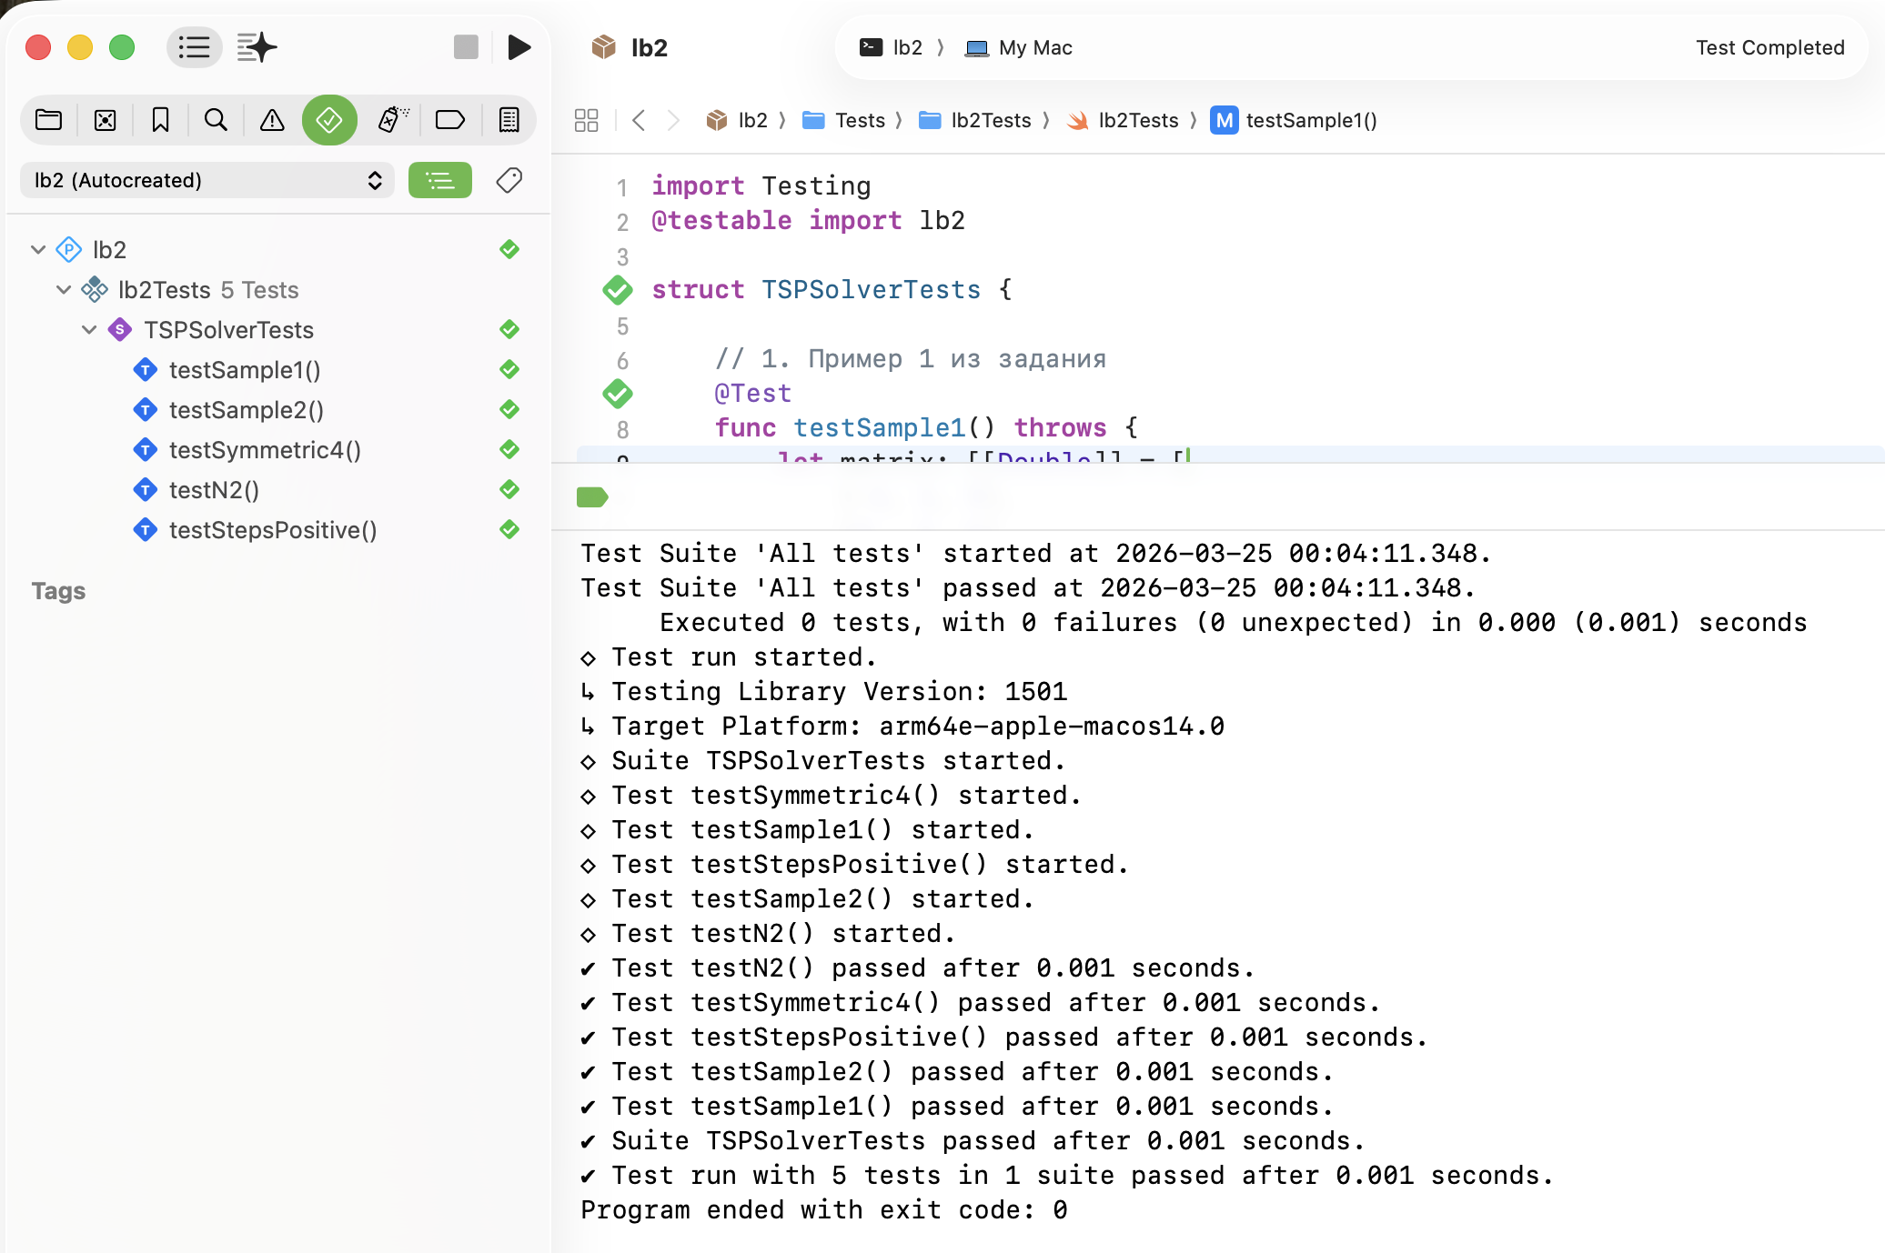
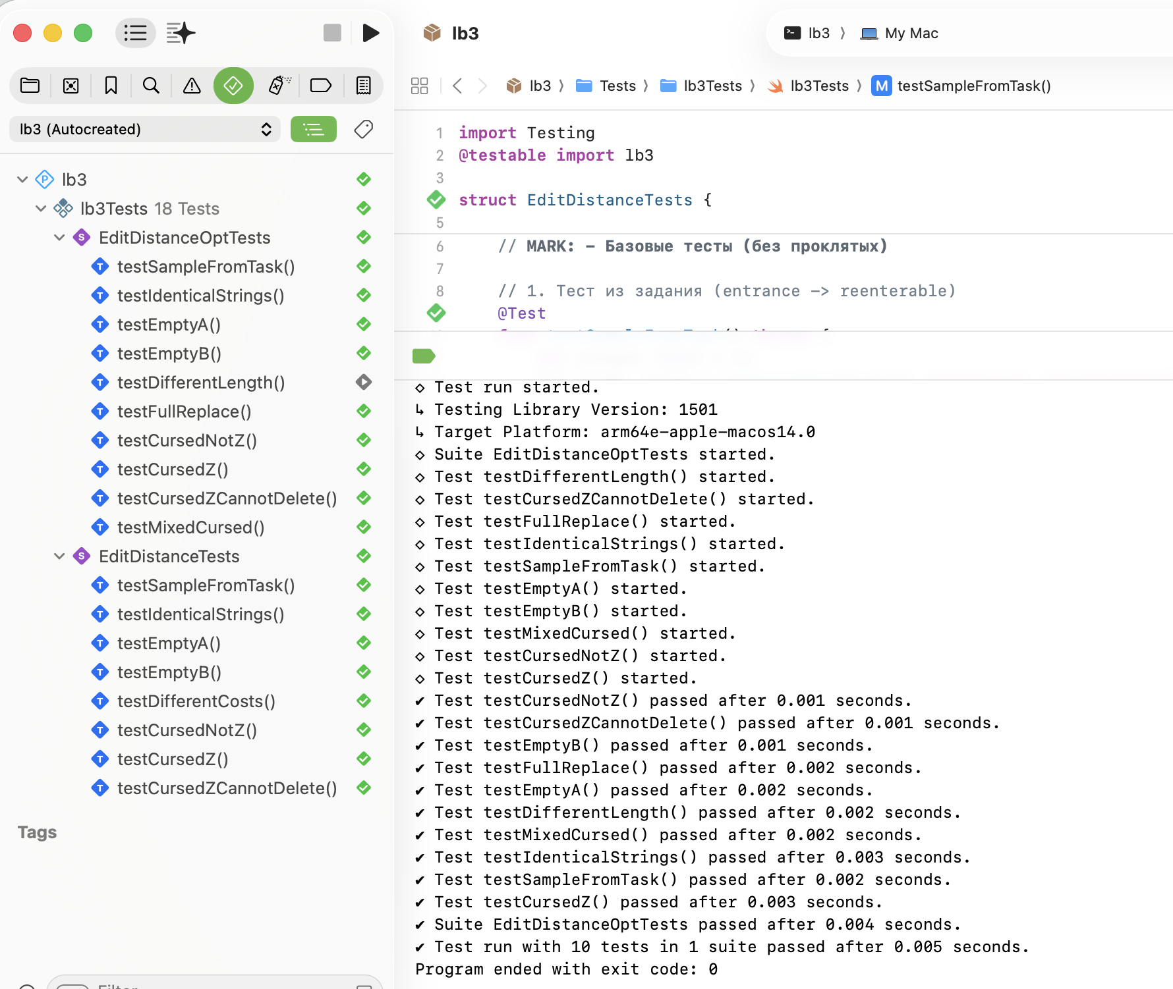
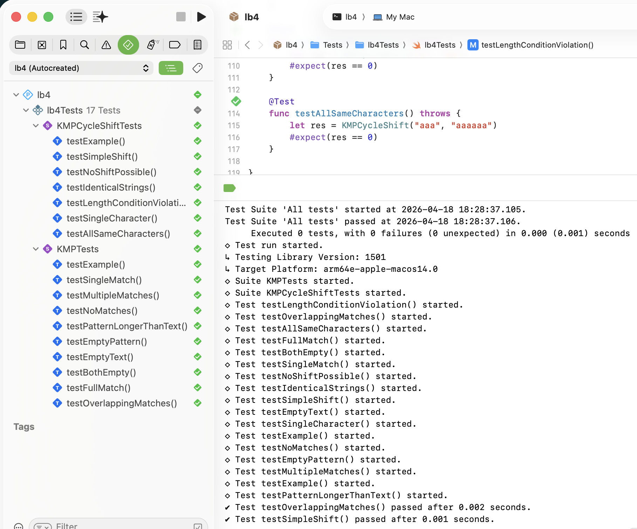
Рисунок 1 — Результаты прохождения юнит-тестов в среде разработки Xcode с использованием фреймворка Swift Testing

